Областное государственное автономное профессиональное образовательное учреждение

«Борисовский агромеханический техникум»

**Кроссворд**

**Тема «Песочное тесто и изделия из него»**

**по МДК 05.02 «Процессы приготовления, подготовки к реализации хлебобулочных, мучных кондитерских изделий»**

профессия СПО **43.01.09 «Повар, кондитер»**

**Составила:**

**Беседина Анастасия Андреевна**

студентка группы №8 «Повар, кондитер»

**Руководитель:**

**Борзенко Инна Ивановна**преподаватель дисциплин

профессионального цикла

Борисовка, 2020

**Тест**

**«Песочное тесто и изделия из него»**

**Задание.**

Ответьте на вопросы кроссворда. Правильно ответив на вопросы по вертикали, Вы найдете ключевое слово по горизонтали (выделено красным цветом).

|  |  |  |  |  |  |  |  |  |  |  |  |  |  |  |  |
| --- | --- | --- | --- | --- | --- | --- | --- | --- | --- | --- | --- | --- | --- | --- | --- |
|  |  |  |  |  |  |  |  |  |  |  |  |  |  |  |  |
|  |  |  |  |  |  |  |  |  |  |  |  |  |  |  |  |
|  |  |  |  |  |  |  |  |  |  |  |  |  |  |  |  |
|  |  |  |  |  |  |  |  |  | 6 |  |  |  |  |  |  |
|  |  |  |  |  | 2 |  |  |  |  |  |  |  |  |  |  |
|  |  |  |  |  |  |  |  |  |  |  |  |  |  |  |  |
|  |  |  |  |  |  | 3 | 4 | 5 |  | 7 | 8 |  |  |  |  |
|  |  |  |  | 1 |  |  |  |  |  |  |  |  |  |  |  |
|  |  |  |  |  |  |  |  |  |  |  |  |  |  |  |  |
|  |  |  |  |  |  |  |  |  |  |  |  |  |  |  |  |
|  |  |  |  |  |  |  |  |  |  |  |  |  |  |  |  |
|  |  |  |  |  |  |  |  |  |  |  |  |  |  |  |  |
|  |  |  |  |  |  |  |  |  |  |  |  |  |  |  |  |
|  |  |  |  |  |  |  |  |  |  |  |  |  |  |  |  |
|  |  |  |  |  |  |  |  |  |  |  |  |  |  |  |  |
|  |  |  |  |  |  |  |  |  |  |  |  |  |  |  |  |

***По вертикали:***

1. Фруктовый продукт, используемый при производстве пирожного «Корзиночка».

2. Пряность, дающая приятный запах кондитерским изделиям.

3. То, чем украшают песочные кондитерские изделия.

4. Круглое песочное изделие.

5. Им можно заменить повидло.

6. Изделия широкого ассортимента из песочного теста.

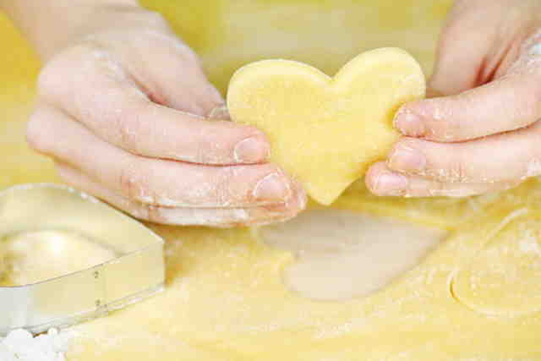7. Разрыхлитель теста.

8. Бывает песочным, дрожжевым, заварным.

***По горизонтали:***

1. Ключевое слово. Этокондитерское изделие.

***Эталон ответов к тесту***

***«Песочное тесто и изделия из него»***

|  |  |  |  |  |  |  |  |  |  |  |  |  |  |
| --- | --- | --- | --- | --- | --- | --- | --- | --- | --- | --- | --- | --- | --- |
|  |  |  |  |  |  |  |  |  |  |  |  |  |  |
|  |  |  |  |  |  |  |  |  |  |  |  |  |  |
|  |  |  |  |  |  |  | 6п |  |  |  |  |  |  |
|  |  |  | 2в |  |  |  | е |  |  |  |  |  |  |
|  |  |  | а |  |  |  | ч |  |  |  |  |  |  |
|  |  |  | н | 3к | 4к | 5д | е | 7с | 8т |  |  |  |  |
|  |  | 1п | и | р | о | ж | н | о | е |  |  |  |  |
|  |  | о | л | е | л | е | ь | д | с |  |  |  |  |
|  |  | в | ь | м | ь | м | е | а | т |  |  |  |  |
|  |  | и |  |  | ц |  |  |  | о |  |  |  |  |
|  |  | д |  |  | о |  |  |  |  |  |  |  |  |
|  |  | л |  |  |  |  |  |  |  |  |  |  |  |
|  |  | о |  |  |  |  |  |  |  |  |  |  |  |
|  |  |  |  |  |  |  |  |  |  |  |  |  |  |

**Ключевое слово:** пирожное.